Chrome 插件安装与使用图文指南
适用对象：第一次使用插件的电脑用户 | 核对日期：2026 年 10 月 27 日
本指南帮助你理解 Chrome 插件的作用，并完成查找、安装、首次使用和日常管理。通常从官方 Chrome 网上应用店安装即可，不需要开启开发者模式。

什么是 Chrome 插件
日常所说的 Chrome 插件，通常指“扩展程序”（Extension）：安装在浏览器中的小型软件，可以增加翻译、截图、标签整理、密码管理等功能。它可能以工具栏按钮、右键菜单、侧边栏或网页内按钮出现，具体取决于产品设计。[1]
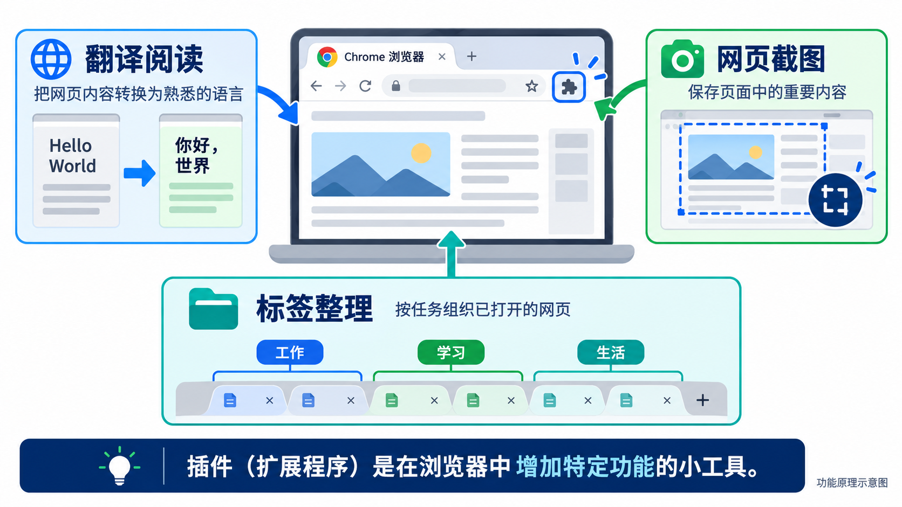
图 1 浏览器与扩展程序的功能关系示意
常见用途：阅读外语网页时调用翻译工具；保存资料时使用截图或剪藏工具；处理大量网页时使用标签整理工具。先明确需求，再选择相应扩展，避免重复安装功能相近的产品。
适用范围：以下流程针对 Windows、macOS、Linux 等电脑端 Chrome。手机 Chrome 不能照搬桌面扩展的安装使用流程；手机端出现“添加到桌面”也不代表在手机上运行。
配图说明：图 1 至图 9 均为教学示意图，不是真实界面截图。“示例翻译工具”为虚构名称，不是需要搜索的产品；实际按钮文字与布局可能因版本、语言或扩展不同而变化。

一 安装前准备并进入官方商店
准备好电脑端 Chrome，并确认可以访问官方应用商店。请在普通窗口操作；无痕窗口或访客模式不能用于添加扩展。若是单位或学校管理的设备，安装选项可能受管理员限制。[2]
1. 打开浏览器 使用你日常工作的 Chrome 用户配置，避免装在另一个配置中。
2. 输入官方地址 在地址栏输入 https://chromewebstore.google.com/ 并按 Enter。
3. 搜索扩展 输入真实扩展名称或用途关键词，再打开相应详情页。
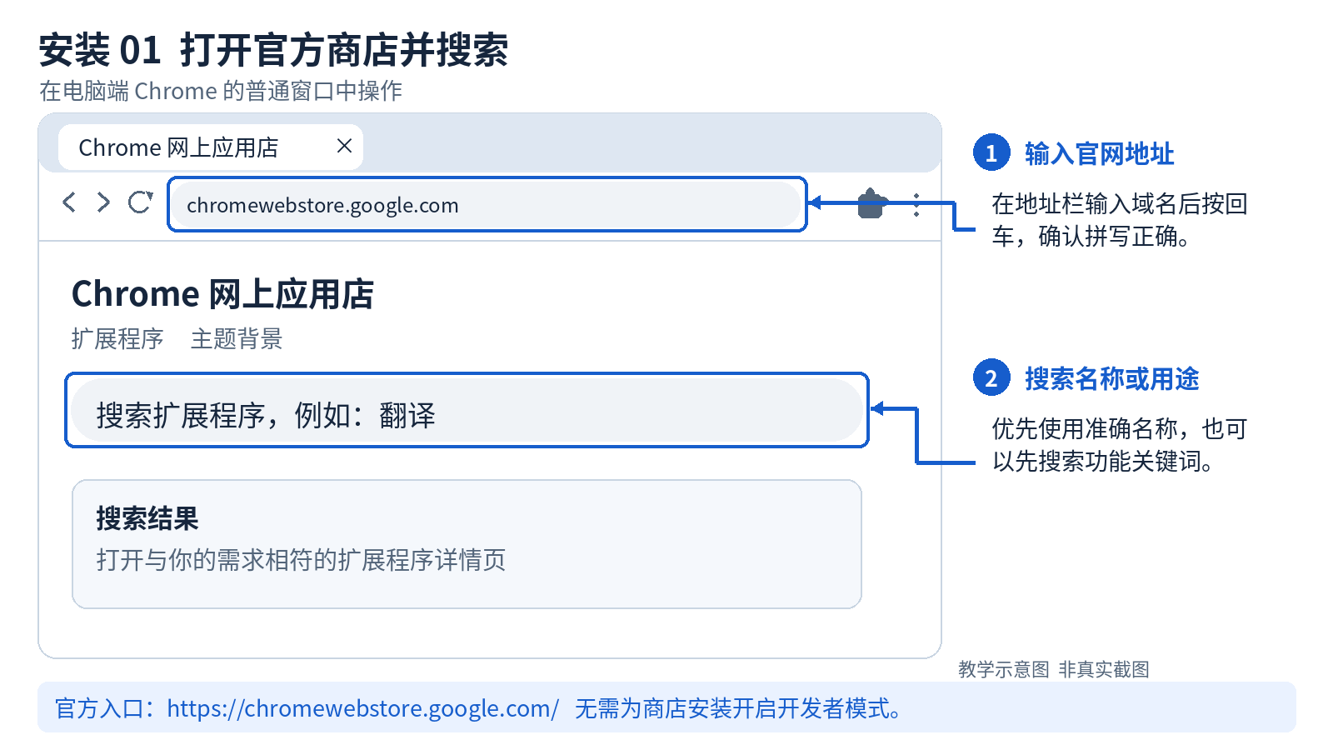
图 2 在地址栏打开官方商店，并使用商店搜索框

怎样判断这一步完成了
你能看到搜索结果，点击后能够进入单个扩展程序的详情页，而不是第三方下载站或广告页面。
小提示：Chrome 设置菜单中的“扩展程序”入口也可能提供商店链接；直接输入上述官网地址更容易找到。安装商店扩展无需下载所谓“安装器”。

二 核对详情并发起安装
搜索结果中可能有相似名称。先确定它确实是你要用的产品，再点击安装；仅凭图标、评分或下载量无法判断来源是否可靠。
1. 核对身份 查看名称、开发者及其官方网站；如果你从开发者官网找到商店链接，可以相互核对。
2. 确认用途 阅读功能说明、近期评价和隐私说明，了解是否需要注册、订阅或额外软件。
3. 发起安装 选择“添加至 Chrome”（Add to Chrome），随后处理 Chrome 的确认提示。[2]
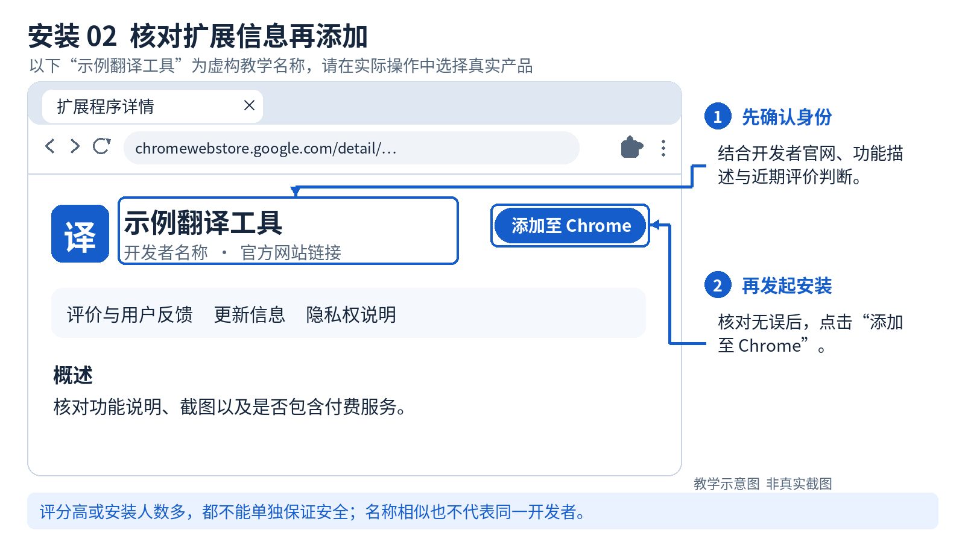
图 3 核对扩展程序身份和功能，再点击添加按钮

没有看到添加按钮怎么办
先确认使用的是电脑端 Chrome。若按钮不可用或提示由组织管理，查看页面说明并联系管理员；若已经安装，则前往管理页检查启用状态，不需要重复安装。
示例说明：配图采用虚构名称和简化字段，只用于指出应当检查的位置，没有展示或暗示任何真实产品的评分、人数或安全结论。

三 阅读权限并确认安装
扩展可能需要访问特定网站、读取网页内容或使用浏览器功能。安装确认框中的权限内容取决于具体扩展；请结合它提供的功能决定是否授权。
1. 阅读权限 例如，翻译网页可能需要读取页面内容；其他用途的工具未必需要同样的权限。
2. 决定是否继续 确认来源可信且权限符合用途，再选择“添加扩展程序”（Add extension）；不确定时选择取消。
3. 等待完成 等 Chrome 显示安装成功提示，再通过扩展程序菜单或管理页核实安装结果。[2]
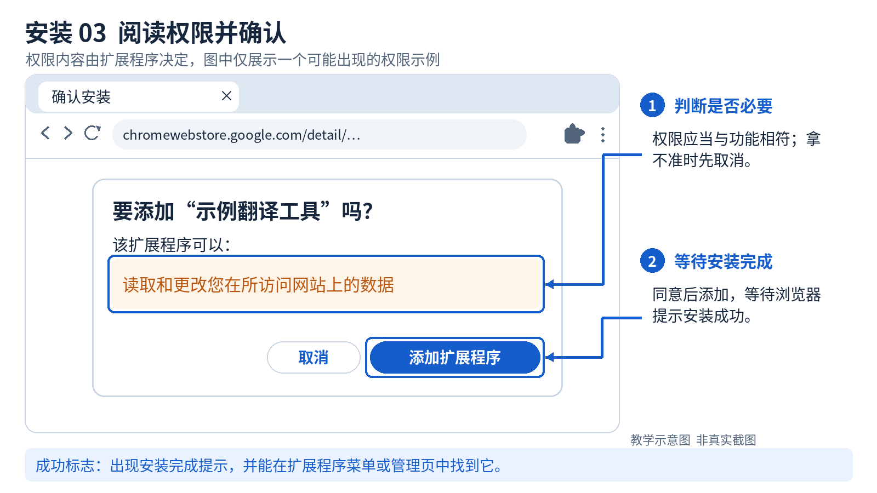
图 4 阅读授权范围，确认后等待安装完成

安装与付费是两件事
安装成功并不保证所有功能免费。某些扩展需要自己的账号、许可证或订阅，具体以开发者的功能与收费说明为准。
完成检查：打开 chrome://extensions，能够找到刚安装的扩展，并确认开关处于开启状态。若安装过程被取消或报错，就还没有完成安装。

四 找到插件并固定到工具栏
插件装好后不一定立即显示在工具栏上。先打开浏览器右上角的拼图形“扩展程序”菜单；本地开发示例的官方教程也说明了通过该菜单固定图标的方法。[3]
1. 展开列表 点击地址栏右侧的拼图形图标，找到刚安装的扩展。
2. 固定图标 点击对应的图钉图标；如果已经固定，可以跳过。部分扩展可能没有这一选项。
3. 打开扩展 点击工具栏上的扩展图标，或直接在扩展菜单中点击它。
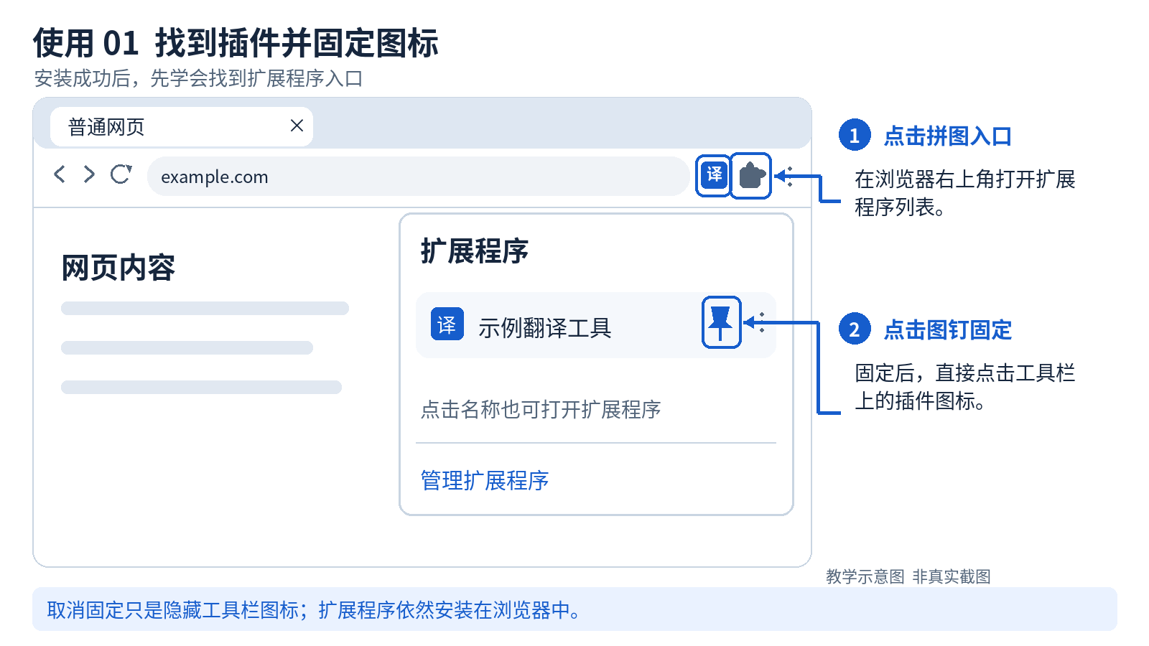
图 5 通过拼图菜单找到扩展，再将图标固定到工具栏

三个容易混淆的操作
固定：便于快速找到入口。取消固定：隐藏工具栏入口，安装仍然保留。停用：暂停扩展运行，需要到管理页重新开启后才能继续使用。
若菜单里找不到它：打开 chrome://extensions 核实是否已安装，并确认你没有切换到其他 Chrome 用户配置。

五 完成第一次使用
下面用“翻译当前网页”说明通用使用思路。真实扩展的操作可能是弹窗、侧边栏、右键菜单或网页按钮，请以产品说明为准；这不是某一真实翻译产品的专用教程。
1. 进入使用场景 先打开一篇普通网页，尽量选择不含个人敏感内容的页面进行首次试用。
2. 打开功能入口 点击扩展图标；如果首次运行需要登录、设置语言或许可确认，按产品提示完成。
3. 执行并观察 例如选择“简体中文”，点击翻译，确认网页或弹窗出现译文。
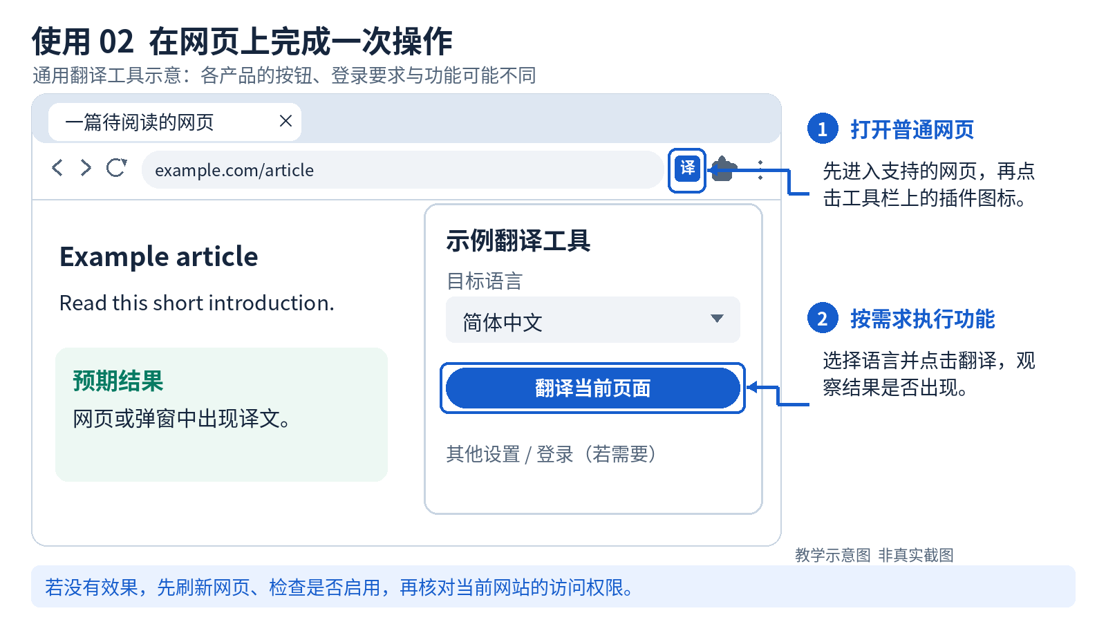
图 6 从普通网页调用扩展，完成一次功能操作并确认结果

点击后没有反应的检查顺序
先刷新网页，再看管理页开关是否开启；检查扩展是否支持当前页面、是否已完成登录，以及网站访问权限是否足够。需要网络服务的扩展还应确认网络连接正常。
页面限制：不要使用 Chrome 设置页等 chrome:// 页面测试网页修改类功能；这类页面受到限制，无法用普通网页访问权限进行修改。[4]

六 调整网站访问权限
部分扩展允许你设置它何时访问网站。先在地址栏打开 chrome://extensions，进入对应扩展的“详情”，找到网站访问权限区域。[2]
1. 按使用频率选择 偶尔手动调用时，可考虑“点击时”或“选择时”；需要固定网站自动运行时，可考虑“在特定网站上”。
2. 添加所需网站 选择特定网站后，按界面提示添加网址。只有确实需要广泛自动运行时，才考虑所有网站。
3. 回到网页验证 重新打开或刷新目标页面并调用扩展，确认所选范围既能满足功能，也符合你的预期。
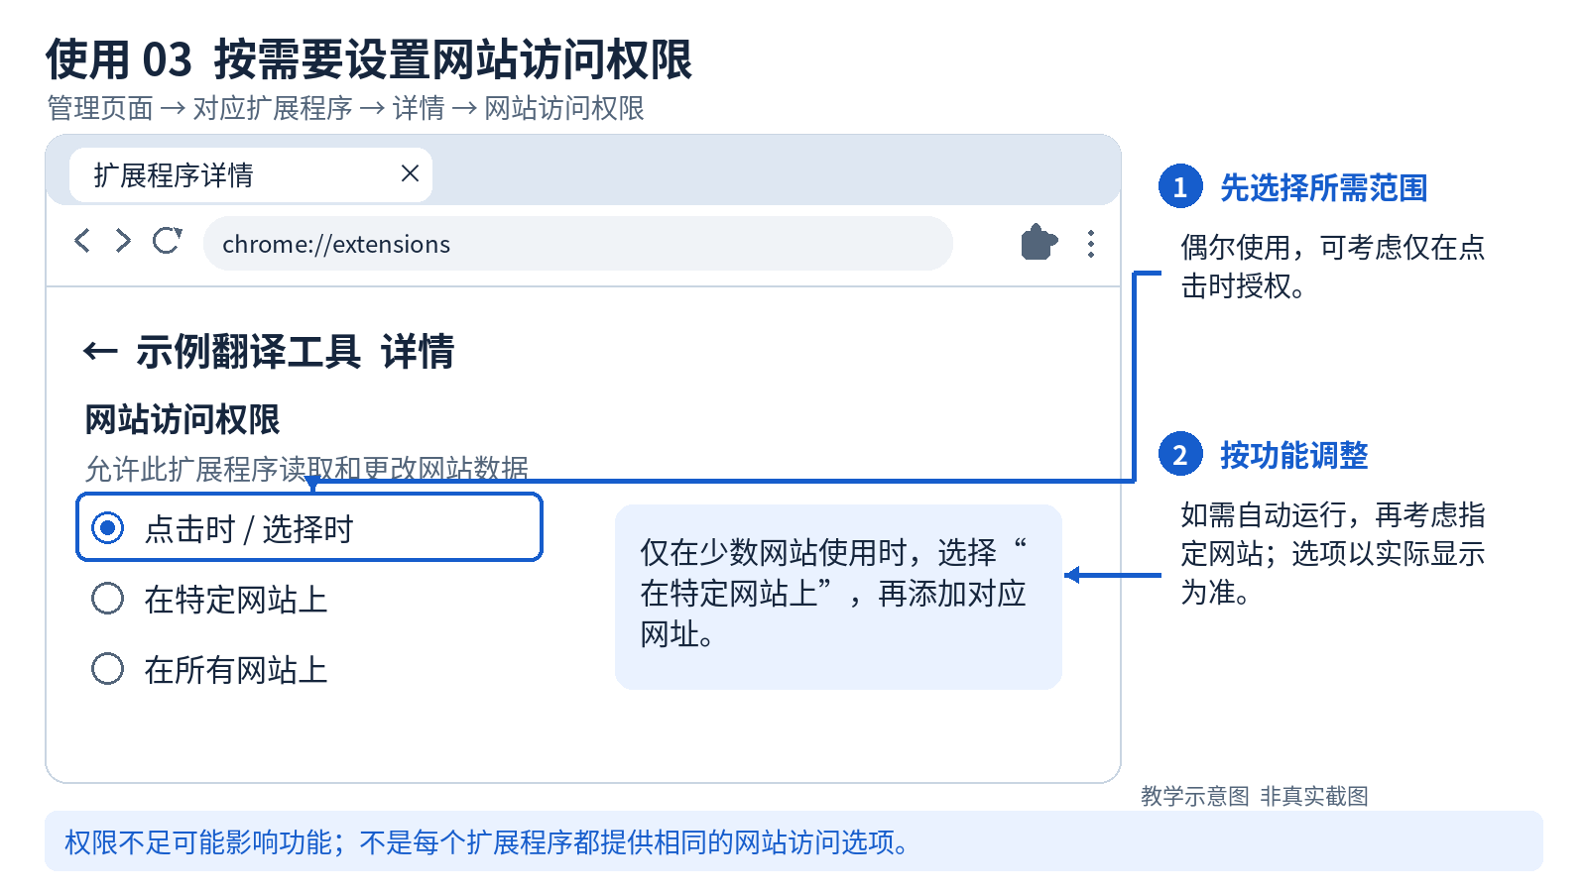
图 7 在扩展详情中选择合适的网站访问范围

权限设置并非所有产品都相同
是否提供这些选项取决于扩展申请的权限。某些扩展只在你点击时临时访问当前标签页；另一些扩展需要持续访问指定网站。降低授权范围后，自动运行功能可能需要改为手动触发。[4]
无痕模式：如果确有需要，详情中可能提供“在无痕模式下启用”开关。不要把无痕模式理解为扩展无法读取该窗口内获准访问的数据。

七 停用和卸载插件
扩展管理页是查看已安装项目的集中入口。在地址栏输入 chrome://extensions 并按 Enter，也可通过 Chrome 菜单中的扩展程序管理入口打开。
1. 临时不用时停用 关闭对应卡片上的开关，安装仍然保留；需要时再打开。
2. 不再需要时卸载 点击“移除”（Remove），再按弹窗确认。
3. 检查处理结果 停用后开关应为关闭；卸载后对应卡片应从列表中消失。[2]
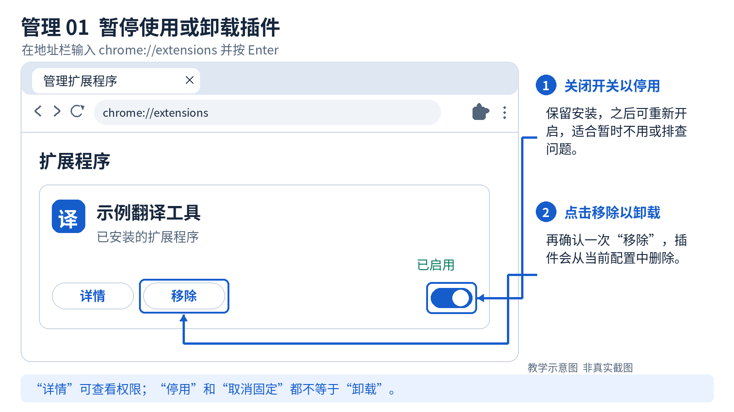
图 8 通过开关暂停使用，或通过移除按钮卸载扩展

遇到网页异常时如何排查
可以先停用最近添加或更新的扩展，再刷新出现问题的网页。如果恢复正常，再逐个启用，观察问题是否重现，以便定位冲突。
数据与账号：卸载可能清除扩展的本地设置。需要保留的数据应先按产品说明导出；卸载扩展通常也不等于取消其独立订阅或删除服务商账号。

八 可选的本地加载方法
这一节适用于自己开发的扩展，或来源已核验的开发目录。普通用户完成前面的商店安装即可。该方法不是绕过组织限制或恢复不受支持扩展的通用办法。
1. 准备文件夹 若下载的是 ZIP，先正常解压。找到直接包含 manifest.json 的扩展根目录。
2. 打开开发者模式 访问 chrome://extensions，打开右上角“开发者模式”。
3. 加载目录 点击“加载已解压的扩展程序”（Load unpacked），选择扩展根目录，确认页面出现扩展卡片。[3]
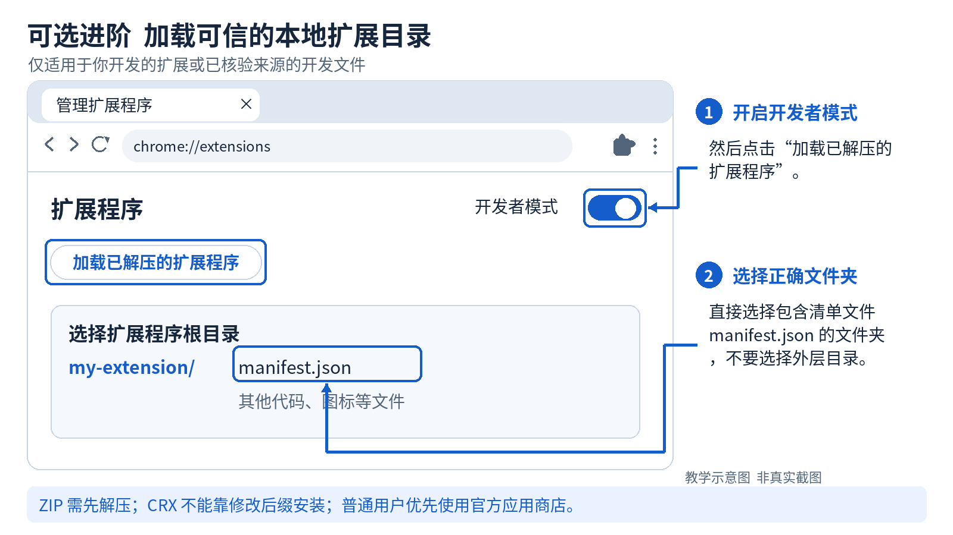
图 9 在开发者模式中选择包含 manifest.json 的目录

常见错误与后续维护
如果提示清单文件缺失，先检查是否选中了外层文件夹；若提示版本或格式不兼容，使用开发者提供的兼容版本，不要随意修改清单数字。CRX 与 ZIP 不等价，改后缀不能完成安装。
本地加载后请保留原目录。更新开发文件时，通常需要在管理页重新加载扩展，并刷新相关网页；这种方式通常不会像商店安装那样自动获取更新。[3]

九 常见问题与官方参考

官方商店打不开
核对网址，检查网络与组织访问规则；必要时请管理员协助。不要因为打不开商店就改装来源不明的安装包。

插件装好了但没有图标
先找拼图菜单，再检查管理页和当前 Chrome 用户配置。隐藏图标与未安装是两种不同情况。

只能在部分网页使用
检查产品支持范围与网站访问设置。设置页、应用商店等受限制页面不能按普通网页处理。[4]

出现不受支持或管理员禁止的提示
阅读 Chrome 的具体提示。对于已不受支持的扩展，寻找兼容的替代产品；组织限制应由管理员处理。[2]

装了很多插件，浏览器变慢
先移除长期不用或功能重复的扩展，再逐个检查剩余项目；扩展数量不是唯一因素，网页负载、网络和设备资源也会影响表现。

安装完成后的快速检查
能在管理页找到扩展 → 已开启 → 知道入口位置 → 能在支持的网页上完成一次操作 → 网站访问范围符合需要。

官方参考资料
下列资料于 2026 年 10 月 27 日核对。正文方括号编号对应资料；点击标题可打开官方页面。
[1] Chrome for Developers 扩展程序概览
[2] Google Chrome 帮助 安装和管理扩展程序
[3] Chrome for Developers Hello World 扩展教程
[4] Chrome for Developers activeTab 权限与页面限制
[5] Google Chrome 帮助 Chrome 应用商店是什么
界面识别词：扩展程序 = Extensions；添加至 Chrome = Add to Chrome；添加扩展程序 = Add extension；移除 = Remove。

